Internetről letöltött kép beállítása háttérképként

iPhone 
Keressük meg böngészőnk segítségével azt a képet, amit le szeretnénk tölteni.
Legkönnyebben ezt úgy tehetjük meg, ha a keresés menüjében rábökünk a nyíllal is jelölt 'Képek' menüpontra.
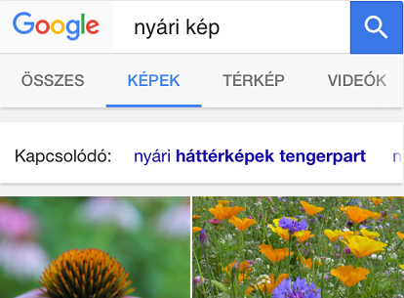
Bökjünk rá a kiválasztott képre, hogy azon a weboldalon lássuk, ahol elérhető.
Nyomjuk hosszan az ujjunkkal a képet, hogy megjelenjen a menü, majd bökjünk a nyíllal is jelölt 'Kép mentése gombra.
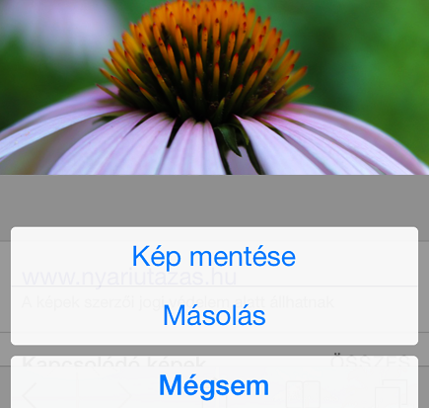

Lépjünk ki a böngészőből a középső (megnyomható) gombbal és indítsuk el a Fotók alkalmazást.
Keressük meg a letöltött képünket jobbra húzó mozdulatokkal.
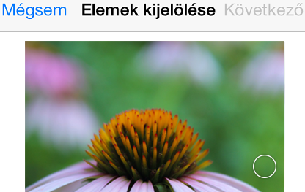

Rábökve jelöljük ki, ekkor megjelenik egy kis pipa a jobb alsó sarokban.
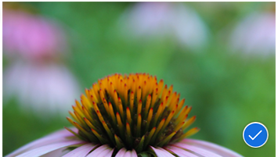
Bökjünk a képernyő jobb felső sarkában található, nyíllal is jelölt 'Következő' gombra.
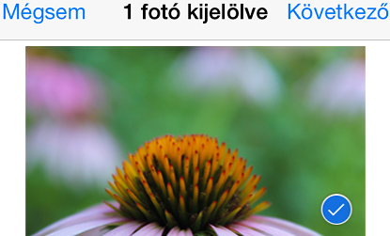
A felugró menüben nem biztos, hogy látható a 'Beáll. háttérként' ikon, ekkor jobbra húzással keressük ezt meg és bökjünk rá.
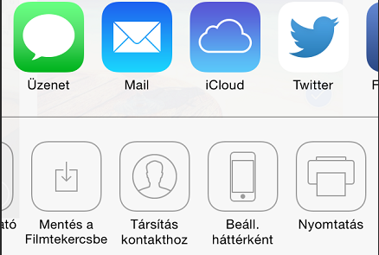
Lépjünk ki a Fotók alkalmazásból a középső (megnyomható) gombbal és nézzük meg, sikerült-e beállítani a háttérképet.

Android 
Keressük meg böngészőnk segítségével azt a képet, amit le szeretnénk tölteni.
Legkönnyebben ezt úgy tehetjük meg, ha a keresés menüjében rábökünk a nyíllal is jelölt 'Képek' menüpontra.
Bökjünk rá a kiválasztott képre, hogy azon a weboldalon lássuk, ahol elérhető.
Nyomjuk hosszan az ujjunkkal a képet, hogy megjelenjen a menü, majd bökjünk a nyíllal is jelölt 'Kép mentése gombra.
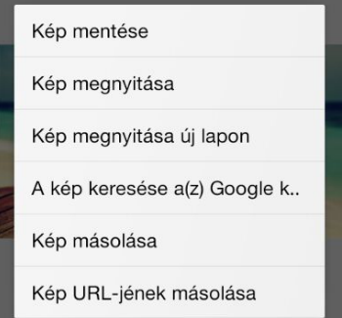
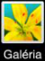
Lépjünk ki a böngészőből a és indítsuk el azt az alkalmazást, amivel az elkészített képeinket szoktuk megnézni. Ennek neve és ikonja különböző eszközökön eltérő lehet.
Keressük meg a letöltött képünket, majd nyomjuk meg a menü gombot.
Bökjünk rá a nyíllal is jelölt 'Beállítás, mint' gombra.
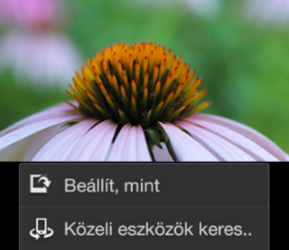
Állítsuk be a képet háttéképnek a nyíllal is jelölt 'Háttérkép' ikonra bökve.
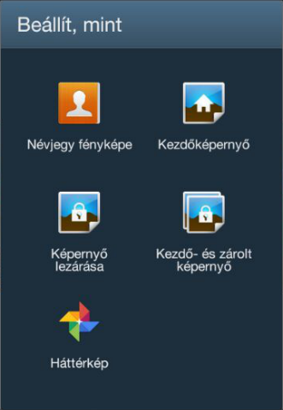
Lépjünk ki az alkalmazásból és nézzük meg, sikerült-e beállítani a háttérképet.
Windows Phone 
Keressük meg böngészőnk segítségével azt a képet, amit le szeretnénk tölteni.
Legkönnyebben ezt úgy tehetjük meg, ha a keresés menüjében rábökünk a nyíllal is jelölt 'Képek' menüpontra.
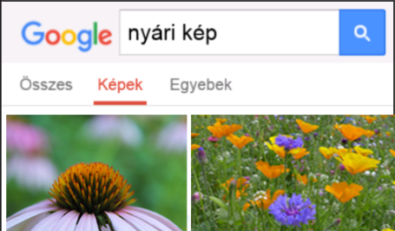

Bökjünk rá a kiválasztott képre, hogy azon a weboldalon lássuk, ahol elérhető.
Nyomjuk hosszan az ujjunkkal a képet, hogy megjelenjen a menü, majd bökjünk a nyíllal is jelölt 'kép mentése gombra.
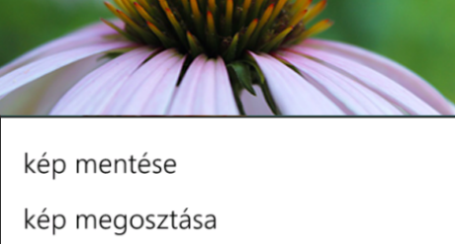

Lépjünk ki a böngészőből az alsó középső gombbal keressük meg a menüben a Fényképek alkalmazást.
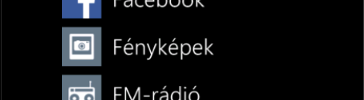
Keressük meg a letöltött képünket és bökjünk rá.
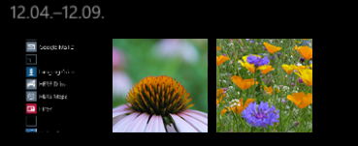
Bökjünk rá a nyíllal is jelölt menü gombra.
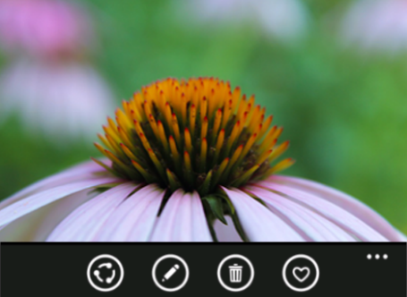
Bökjünk rá a 'beállítás zárolási képernyőként' gombra.
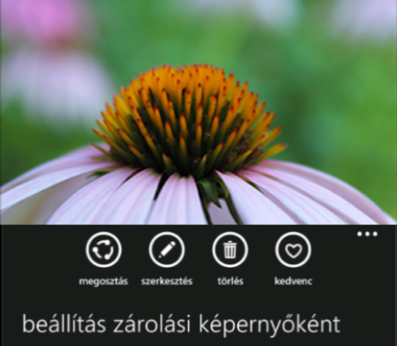
Zárjuk le az eszközünket a ki/be kapcsolás gombbal, majd azt újra megnyomva ellenőrizzük, hogy tényleg sikerült-e beállítani a zárolási képernyőt

